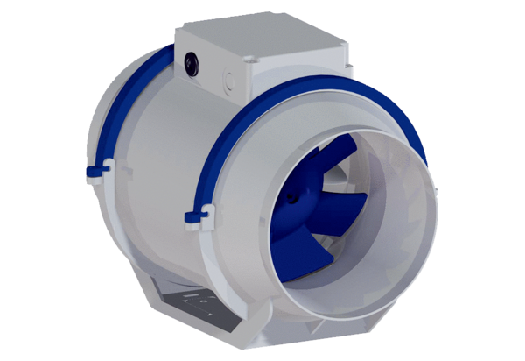Diagonal-Ventilator HDR 16Verpackungseinheit: 1 StückSortiment: C
Artikelnummer: 0080.0539Hersteller: MAICO

